Midden Achterhoek.
- Het middendeel van de Achterhoek wordt wel eens aangeduid als het vlakke midden.
- Dat doet de streek onrecht want vlak is het lang niet overal en er zijn wel degelijk landschappelijke verschillen.
- Het westelijke deel wordt gevormd door een smalle strook rivierklei.
- Een werkelijk IJsselfront met dijkwegen is hier niet.
- Daarvoor moeten we ten zuiden van Doesburg of ten noorden van Zutphen zijn.
- Uitzichten over de IJssel zijn ertussen Baak en Zutphen, bij het pittoreske Bronkhorsterveer en bij het veer in het zuiden van het gebied, bij Olburgen, waar ook een betrekkelijk ruig IJssellandschap te zien is.
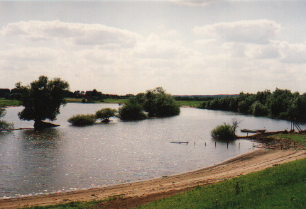
- Het noordelijke deel is bosrijk en bevat de mooie gemeenten Ruurlo en Vorden.
- De streek telt vele kastelen en landgoederen.
- Hierop sluit het centrale deel aan, met het mooie kleinschalige landschap rond Hengelo en Varssel, met eenmansessen, houtwallen en kleine bospercelen.
- Uitgesproken vlak is het oostelijke deel tussen Ruurlo, Groenlo, Lichtenvoorde, Varsseveld en Zelhem.
- Hier lagen vroeger uitgestrekte venen, veroorzaakt door het water dat vanaf het plateau in dit gebied met weinig reliëf stagneerde.
- De venen zijn nu alle ontwaterd en ontgonnen.
- Dit gebied met zijn kaarsrechte wegen en een eentonig landschap heeft de toerist weinig te bieden.

Wandelen en fietsen.
- Wandelingen en fietstochten worden bij de betreffende plaatsen aangegeven.
- Wandelingen tussen twee bushaltes zijn aangelegd door de GVM.
- Deze zijn herkenbaar aan de geel-blauwe markering.
- Midden Achterhoek wordt doorsneden door twee LAW's: het Gelrepad, van MiddenNederland via Bronkhorst-Vorden-Ruurlo naar Twente, en het Pieterpad, dat van het noorden komt en via Laren-Vorden-Zelhem verder gaat.
- De bewegwijzerde fietsroute Graafschaproute (Zuid) van 42 km gaat rond Vorden en Ruurlo. Rondom Vorden ligt ook de Achtkastelenroute (33 km).

